學習障礙初篩測驗各年級切截分數對照表



基礎數學計分說明提醒:

適用對象:欲申請學習障礙鑑定之所有學生（小二~國二）

施測方式:個別或團體施測（三人小組）皆可，最好採個別施測

施測時間—9-10分鐘

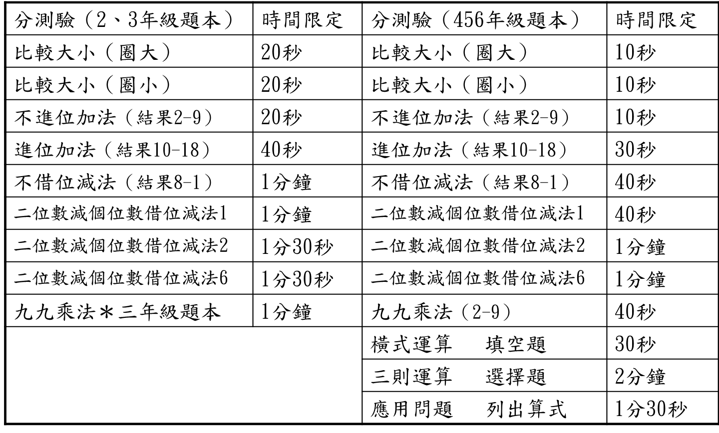

施測工具

**上學期降低1個年級選用題本，下學期施測可不用降低一年級（以A4單面影印）**

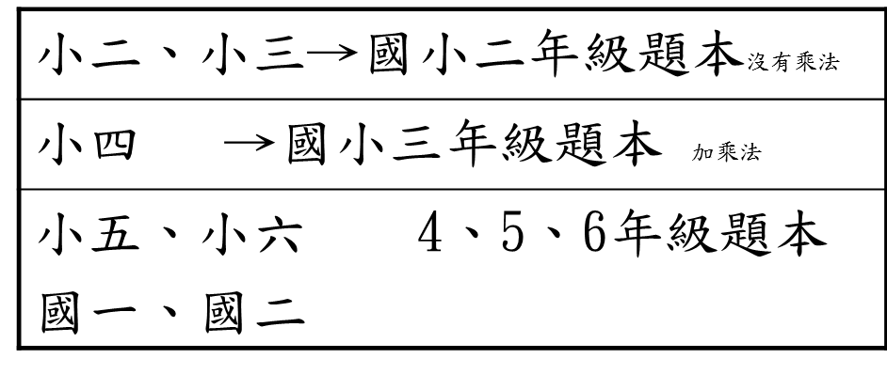

計分

* 正確一題1分 ，計算正確率（取到小數點以下第二位，四捨五入）
* 每個分測驗計算兩個成績：

（一）答對/全部題數﹪（二）答對 /做完題數﹪

(三)總分(總分的算法請依照下表各年級有標明星星的部份去算答對

題數，最後對應切截分數)

* 將成績紀錄在題本分測驗上
* 範例：不進位加法 （一）6/10=0.6（二）6/6=1.0
* 若學生大部份分測驗不及格，且（一）（二）分數有差距，表示他有數學基本概念上的困難。

